П-14
Назва предмета: "Перукарська справа"
Тема :"Особливості фарбування волосся хною"
Тема: "Особливості фарбування волосся басмою"
Багато жінок не фарбують волосся, тому що бояться, що вони почнуть сіктися і випадати під впливом хімічних барвників. Натуральні речовини, що дають пігмент, — хна і басма — такого недоліку позбавлені. Вони не тільки наділяють волосся красивим відтінком, який довго тримається, але і надають лікувальну дію, збільшують об'єм і блиск, зменшують випадіння. Потрібно тільки зуміти грамотно ними скористатися: змішати в правильному співвідношенні.
Основні відмінності хни та басми
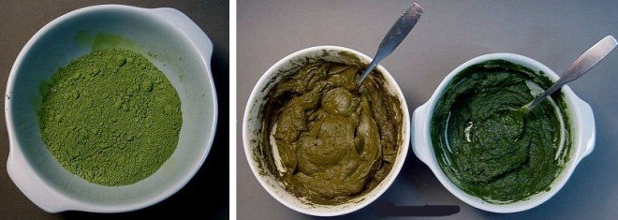
Хну виготовляють з висушеного листя лавсона — рослини, яка росте в теплому кліматі. Його зазвичай перемелюють дуже дрібно: до стану, близького до пилу. У результаті виходить зеленуватий порошок з коричневим відтінком. При фарбуванні волосся хною можна досягти насиченого рудого кольору, який помітніше на світлому волоссі. Басму виготовляють за тим же принципом – з висушеного листя индигоферы. У цієї рослини рожеві квіти, воно любить жаркий клімат і його цілком можна виростити в домашніх умовах в якості кімнатної квітки. Порошок виходить сірий, з легким відтінком зеленого або синього, консистенція та ж — дрібного пилу. Фарбування волосся басмою дає синьо-зелений відтінок. Щоб створити цікаві тони, басму змішують з хною та іншими інгредієнтами.

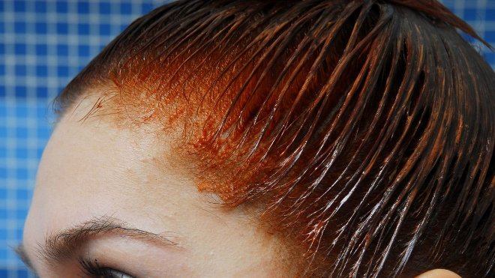
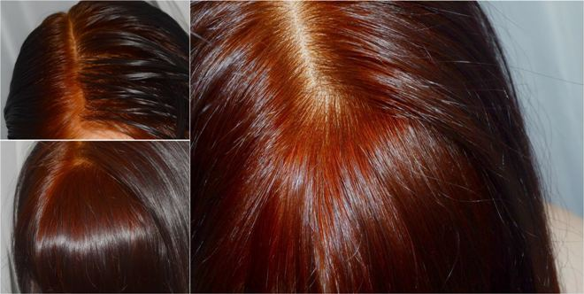

Правила використання хни і її різновиди

Інструкція до застосування хни свідчить, що вона не викликає алергії, не може стати причиною появи свербежу та плям на шкірі. Це не зовсім вірно: у рідкісних випадках реакція спостерігається, тому краще перестрахуватися. Зате хна зміцнює волосяні цибулини, робить лусочки волосся більш стійкими до зовнішніх впливів, знижує ламкість кінчиків і допомагає жирним локонам. Буває тільки натуральна, розрізняється за видами:
- іранська дає мідний, гарний відтінок, помол у неї великий, а вплив на волосся переважно позитивне (фарбувати нею почали ще до нашої ери);
- індійська — запах м'якше, помол дрібніше, фарбування проходить в більш природні відтінки: від коричневого до світло-рудого;
- турецька — теж дрібний помол, що забарвлює зі слабким ефектом, тому використовується частіше як зміцнювальний засіб і для додання волоссю живого блиску;
- безбарвна — фарбування не дає, надає зміцнюючу дію, тому використовується як компонент для масок;
- хна для волосся з шоколадним відтінком — як правило, має у складі какао.
рідка хна - у ній зазвичай є хімічні добавки, тому вона і дорожче, але дає більш стійкий ефект. З басмою її не змішують.
Особливості застосування басми
У цієї речовини не буває різних відтінків: басма дає зелений та синій колір, якщо її не змішувати з іншими інгредієнтами. В неї тиж самі кориснимі властивості, що і у хні: зміцнює волосяні цибулини, «споює» лусочки волосся, сушить жирні волосся і допомагає їм справлятися із зовнішніми впливами. Відмінно підходить для того, щоб зафарбовувати сивину. Басма самостійно ніколи не використовується!

Протипоказання для застосування натуральних барвників для волосся
Якими б корисними властивостями хна і басма для волосся не володіли, у них є протипоказання до застосування:
- алергія- хоча і вважається, що фарбуватися басмою і хною можна навіть з надчутливою імунною системою, це не зовсім вірно: у деяких людей на них все ж бувають реакції. Тому перед тим, як використовувати перший раз, потрібно нанести трохи маси на згин ліктя. Якщо протягом 10 хвилин не буде ніяких висипань і свербежу, то можна сміливо використовувати ці речовини;
- сухе волосся- фарбування натуральними компонентами завжди сушить волосся. Якщо воно і так має дану особливість, результатом стануть ламкі, нестійкі до зовнішніх подразників локони;
- пофарбовані або хімічно завите волосся. На перших хна просто не проявиться, а другі від її впливу розпрямляться.
При вагітності застосовувати натуральні барвники можна, але робити це потрібно з обережністю, спочатку оцінивши вплив на шкіру. Причому зробити це необхідно навіть у тому випадку, якщо у жінки раніше не виникало жодних проблем.

Способи фарбування волосся хною і басмою
Є два основних варіанти застосування хни і басми. За ефективністю вони не надто відрізняються один від одного.

Роздільний

Роздільний спосіб передбачає, що наносити суміш на голову потрібно послідовно:
- спочатку вимити, просушити
- потім нанести хну, почекати, змити-
- далі необхідно проробити те ж саме з басмою.
Мінус такого підходу — власницям довгих темних волосся знадобиться 1,5-2 години на те, щоб закінчити процедуру. Плюс — можна подивитися, який колір вийде після хни і прикинути, скільки басми буде потрібно, щоб зробити його темніше.
Одночасний
Одночасний спосіб передбачає, що хна і басма повинні використовуватися разом. Великий плюс даного способу, при якому засоби наносяться одночасно -це швидкість. Кількість кроків скорочується:
- потрібно помити волосся, просушити
- нанести суміш хни і басми, потримати, змити.
Навіть на довгих темних локонах, на яких барвник слід тримати 40-50 хвилин, процедура займе максимум 1,5 години.

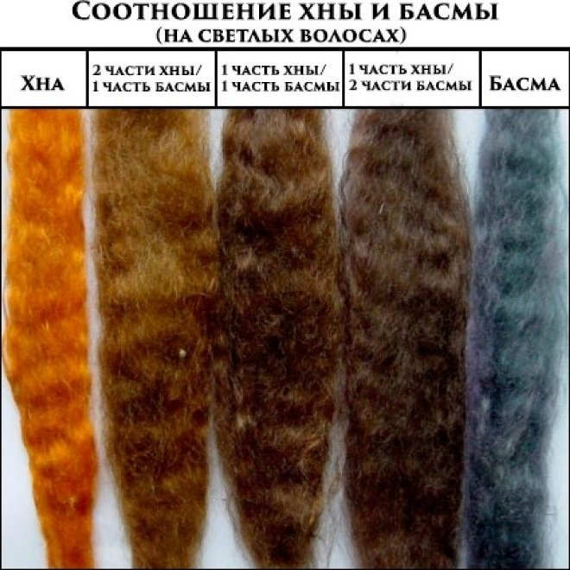
Правила змішування
Розводити хну і басму в одній мисочці — погана ідея. Пов'язано це з тим, що хна згортається при великій температурі і втрачає свої властивості, а басма, навпаки, їх набуває лише в окропі.

Як приготувати розчин барвника
Для того щоб приготувати фарбувальну суміш, потрібно не тільки знати рецепт, але і добре орієнтуватися в нюансах приготування. Зазвичай, щоб витратити якомога менше часу, діють швидко та послідовно:
- Ставлять кип'ятитися чайник і знаходять відповідні чашечки. Для змішування натуральних барвників найкраще підходить металевий або фарфоровий посуд. А ось дерево і глина не підійдуть (на них залишиться пігмент).
- Відміряють потрібну кількість басми, засипають в чашку і заливають водою з чайника. Бажано, щоб вона встигла трохи охолонути.
- Відміряють потрібну кількість хни, засипають в чашку і заливають трохи прохолодною водою з того ж чайника.
- Перемішують обидві суміші за допомогою пензлика.
- Чекають, поки консистенція охолоне до температури тіла.
- Змішують обидві складові в одній ємкості.

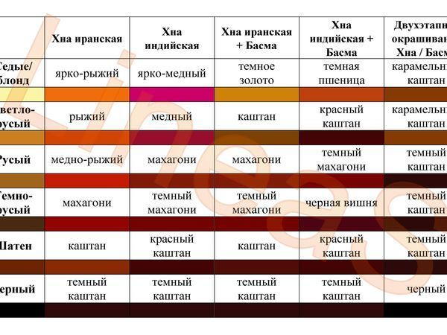
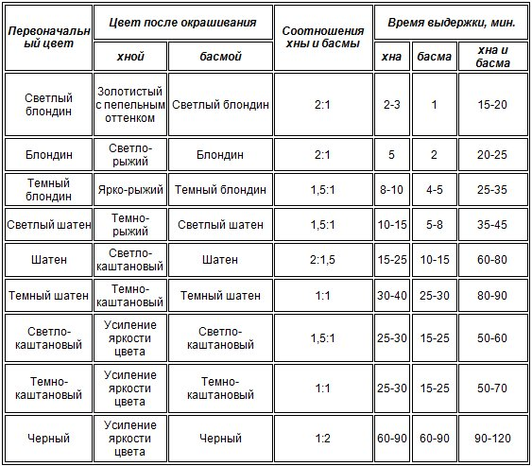
Співвідношення хни та басми. Очікуваний результат.
Завдання:
-опрацювати матеріал
-законспектувати основні положення
-намалювати таблиці

